JÓGA- PILATES

pro více informací kontaktujte: Mgr.Ilona Výtisková, energiv @ seznam.cz mobil 773 217 231

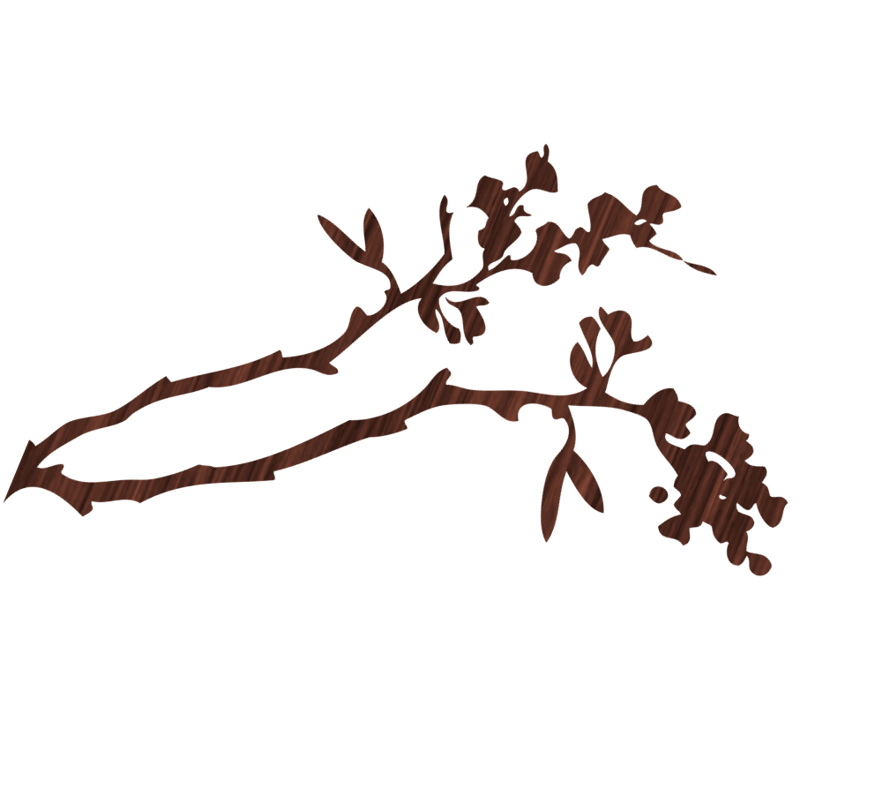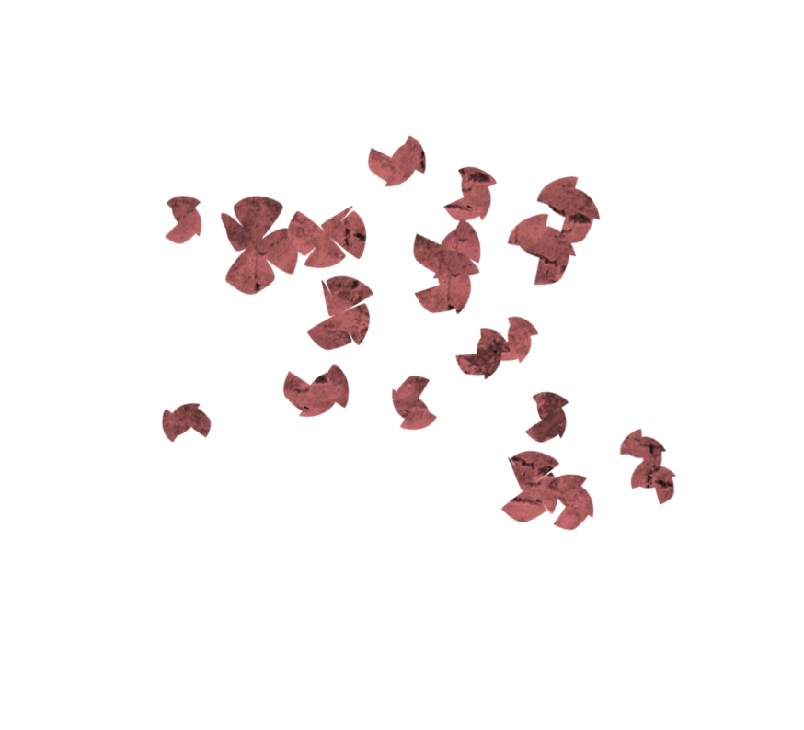

v prostorách OÚ HERINK

ZÁŘÍ 2014 – ČERVEN 2015

úterý 19:00 – 20:00

OÚ HERINK

Máte málo času, potřebujete pohyb, chcete být zdraví, v pohodě a dobře vypadat?

Cvičení probíhá v komorním prostředí, max. počet cvičících 6 – 8.

REZERVACE PŘEDEM NUTNÁ!